**BAB I**

**PENDAHULUAN**

* 1. **Latar Belakang Masalah**

Pendidikan jasmani sebagai integral dari sistem pendidikan nasional yang orientasinya sangat jelas dalam tujuan pendidikan nasional yang ingin dicapai yaitui jasmani dan rohani. Pendidikan jasmani merupakan kegiatan pembelajaran yang dirancang melalui kegiatan aktivitas fisik untuk meningkatkan pengetahuan murid baik dari segi psikomotor, afektif, dan kognitif, serta untuk meningkatkan kebugaran fisik mengembangkan keterampilan, perilaku hidup sehat, sportif, dan kecerdasan emosional yang mencakup pengembangan individu secara menyeluruh.

Permainan sepakbola merupakan permainan beregu yang memerlukan dasar kerjasama antar sesama anggota regu, sebagai salah satu ciri khas dari permainan sepakbola. Untuk bisa bermain sepakbola dengan baik dan benar para pemain menguasai teknik-teknik dasar dalam permainan sepakbola. Untuk bermain bola dengan baik pemain dibekali dengan teknik dasar yang baik, pemain yang memiliki teknik dasar yang baik pemain tersebut cenderung dapat bermain sepakbola dengan baik pula.

Dalam permainan sepak bola terdapar beberapa teknik yang merupakan dasar yang harus di kuasai oleh seseorang pemain agar dapat bermain dengan baik guna menuju peningkatan prestasi, seperti menendang bola, menyundul bola, menggiring bola, dan sebagainya. Namun dalan hubungannya dengan penelitian ini hanya berfokus pada suatu teknik saja yankni teknik menggiring bola.

1

Menggiring bola adalah suatu usaha memindahkan bola dari suatu daerah ke daerah lain atau dengan berliku – liku untuk menghindari lawan, harus kita usahakan agar bola tetap bergulir dekat dari kita, jauh dari kaki lawan pada saat permainan berlangsung. Mengiring bola dilakukan seperlunya saja untu menjaga bola atau melakukan penetrasi untuk mencetak gol dengan melewati lawan yang menghadang menuju ke arah kosong membuat posisinya bebas dan leluasa dalam melakukan tendangan ke gawang.

Komponen fisik yang dapat menunjang kemampuan dalam permainan sepakbola yaitu kelincahan dan koordinasi mata-kaki. Komponen fisik yang dimaksud terutama di tekankan pada bagian tubuh yang memegang peranan penting dalam menggiring bola seperti unsur fisik kecepatan dan koordinasi mata kaki merupakan hal yang sangat penting agar dapat melakukan gerakan atau kemampuan menggiring bola dengan cepat dan tepat pada berlari dengan bola.

Kelincahan sangat dibutuhkan dalam permainan sepakbola, untuk mencapai kesuksesan menggiring bola dalam usaha keluar dari kawalan lawan, maka pemain tersebut harus mampu melakukan gerakan menggiring bola secara berkelok – kelok atau gerakan merubah arah secara tiba- tiba dengan cepat, karena dengan gerakan- gerakan yang seperti ini akan memudahkan dalam melewati lawan yang menghadang.

Koordinasi mata kaki adalah kemampuan seseorang dalam memadukan berbagai unsur gerakan ke dalam suatu gerakan menjadi suatu gerakan yang efektif dan efisien dalam menggiring bola. Pada saat menggiring bola, gerak, langkah dan waktu harus mampu dipadukan sedemikian rupa menjadi satu kesatuan yang baik dan harmonis, sehingga menghasilkan hasil yang baik pula. Seorang pemain sepakbola dapat melakukan gerakan yang baik dalam menggiring bola apabila mempunyai koordinasi yang baik pula.

Berdasarkan hasil observasi yang dilakukan di SD Negeri 90 Karetan adalah siswa SD Negeri 90 Karetan belum menguasai sepenuhnya teknik-teknik bermain sepakbola terutama teknik menggiring bola yang baik dan benar, di tinjau dari sarana dan prasarana yang kurang memadai sehingga menyulitkan murid di dalam pembelajaran tersebut, siswa belum menguasai sepenuhnya teknik dasar dalam menggiring bola, karena dalam menggiring bola gerakan kaki masih terlihat kaku, belum terkoordinasi dengan baik dalam menggiring bola masih sangat lambat dan tidak tepat arah gerakannya akan mudah diantisipasi oleh pihak lawan dan tidak dapat mengubah arah dengan cepat.

Dari permasalahan tersebut, di duga bahwa kelincahan dan koordinasi mata kaki yang dimiliki seseorang berhubungan erat dengan kemampuan menggiring bola pada permainan sepakbola. Hal inilah yang melatar belakangi penulis untuk melakukan penelitian guna dapat mengetahui secara pasti tentang adanya hubungan tersebut dengan judul:“**Analisis Kelincahan dan Koordinasi Mata Kaki terhadap Kemampuan Menggiring Bola Pada Permainan Sepakbola Siswa SD Negeri 90 Karetan”.**

* 1. **Rumusan Masalah**

Adapun permasalahan dalam penelitian ini adalah :

1. Apakah ada kontribusi kelincahan terhadap kemampuan menggiring bola pada permainan sepabola siswa SD Negeri 90 Karetan ?
2. Apakah ada kontribusi koordinasi mata kaki terhadap kemampuan menggiring bola pada permainan sepabola siswa SD Negeri 90 Karetan ?
3. Apakah ada kontribusi secara bersama – sama kelincahan dan koordinasi mata kaki terhadap kemampuan menggiring bola pada permainan sepabola siswa SD Negeri 90 Karetan?
   1. **Tujuan Penelitian**

Tujuan yang ingin di capai dalam penelitian ini adalah sebagi berikut:

1. Untuk mengetahui apakah ada kontribusi kelincahan terhadap kemampuan menggiring bola pada permainan sepabola siswa SD Negeri 90 Karetan.
2. Untuk mengetahui apakah ada kontribusi koordinasi mata-kaki terhadap kemampuan menggiring bola pada permainan sepabola siswa SD Negeri 90 Karetan.
3. Untuk mengetahui apakah ada kontribusi secara bersama – sama kelincahan dan koordinasi mata kaki terhadap kemampuan menggiring bola pada permainan sepabola siswa SD Negeri 90 Karetan.
   1. **Manfaat Penelitian**

Untuk itu secara terperinci manfaat hasil penelitian ini adalah sebagai berikut :

* + 1. Manfaat Teoritis

Hasil penelitian ini dapat meningkatkan kemampuan menggiring bola dengan aspek kondisi fisik seperti kelincahan dan koordinasi mata-kaki.

* + 1. Manfaat Praktis

1. Bagi Siswa

Dengan memahami dan menguasai aspek kondisi fisik seperti kelincahan dan koordinasi mata-kaki dengan sendirinya, dapat meningkatkan kemampuan menggiring bola.

1. Bagi Guru

Secara umum dapat dijadikan konsep dalam mengajar khususnya kemampuan menggiring bola.

1. Bagi Sekolah

Dapat dijadikan sebagai umpan balik untuk meningkatkan efektivitas dan efesiensi pembelajaran, meningkatkan kualitas atau mutu sekolah melalui peningkatan prestasi siswa.

**BAB II**

**TINJUAN PUSTAKA, KERANGKA BERPIKIR**

**DAN HIPOTESIS**

* 1. **Tinjauan Pustaka**

Tinjauan pustaka merupakan kerangka acuan atau sebagai landasan teori dalam melakukan suatu penelitian. Teori – teori dikemukakan merupakan pernyataan dasar yang diharapkan dapat menunjang penyusunan kerangka berfikir yang nantinya menjadi acuan dalam merumuskan hipotesis sebagai jawaban sementara terhadap masalah dalam penelitian ini.

* + 1. **Permainan sepakbola**

Sepakbola merupakan olahraga yang paling populer di masyarakat. Menurut Aji (2016 : 1) mengemukakan bahwa sepakbola adalah suatu permainan yang dilkaukan dengan cara menendang bola yang dilakukan oleh pemain, dengan sasaran gawang dan bertujuan memasukkan bola ke gawang lawan. Menurut Surtiyo (2014 : 41) mengatakan bahwa sepakbola adalah suatu permainan yang dilakukan dengan cara menyepak bola ke sana ke mari untuk diperebutkan antar pemain dengan tujuan untuk memasukkan bola ke gawang lawan dan mempertahankan gawang sendiri agar tidak kemasukan bola. Menurut Ma’u & Santoso (2014 : 11) Bentuk lapangan sepakbola adalah persegi panjang.Dalam peraturan yang sesungguhnya, lapangan standar sepakbola berukuran 100-110 meter, lebar 64-75 meter.

6

Menurut Muhdhor (2013:9) Sepakbola adalah permainan bola yang dimainkan oleh dua tim dengan masing-masing beranggotakan sebelas orang. Tujuan dari permainan sepakbola adalah masing-masing regu atau kesebelasan yaitu berusaha menguasai bola, memasukan bola ke dalam gawang lawan sebanyak mungkin, dan berusaha mematahkan serangan lawan untuk melindungi atau menjaga gawangnya agar tidak kemasukan bola.

Permainan sepakbola merupakan permainan beregu yang memerlukan dasar kerjasama antar sesama anggota regu, sebagai salah satu ciri khas dari permainan sepakbola. Untuk bisa bermain sepakbola dengan baik dan benar para pemain menguasai teknik-teknik dasar dalam permainan sepakbola. Untuk bermain bola dengan baik pemain dibekali dengan teknik dasar yang baik, pemain yang memiliki teknik dasar yang baik pemain tersebut cenderung dapat bermain sepakbola dengan baik pula. Berdasarkan pendapat diatas dapat disimpulkan bahwa sepakbola adalah bola yang dimainkan oleh dua tim bertujuan memasukkan bola ke gawang lawan.

* + 1. **Menggiring bola**

Pada dasarnya menggiring bola adalah menendang terputus – putus atau pelan, menggiring bola dalam permainan sepakbola dapat menggunakan berbagai bagian kaki seperti menggiring bola menggunakan kaki bagian dalam, bagian luar dan kura-kura kaki. Nugraha (2013:9), Menggiring bola (*dribbling*) adalah olahraga yang paling populer di dunia. Semua kalangan baik tua maupun muda, bahkan tanpa membedakan laki-laki dan perempuan,sangat menggemari olahraga ini.

Hal ini sejalan dengan pendapat yang di kemukakan oleh Luxbacher (2011:47), mengemukakan bahwa menggiring bola adalah keterampilan melindungi bola dari lawan yang mencoba merebutnya. Menurut Aji (2016 : 8) mengatakan bahwa menggiring bola adalah gerakan membawa bola dengan menggunakan kaki untuk menuju daerah pertahanan lawan dan menerobos pemain lawan.

Menurut Irawan (2009:31) menggiring bola adalah suatu usaha memindahkan bola dari suatu daerah ke daerah lain atau dengan berliku – liku untuk menghindari lawan, harus kita usahakan agar bola tetap bergulir dekat dari kita, jauh dari kaki lawan pada saat permainan berlangsung. Menurut Muhdhor, (2013:31) mengatakan bahwa, Pemain sepakbola yang baik mengerti dan terampil melakukan teknik dasar sepakbola, teknik-teknik dasar ini meliputi menendang bola (*kicking*), menggiring bola (*dribbling*), mengoper bola (*passing*), menghentikan bola (*stopping*), dan menembak bola (*shooting*).

Berdasarkan pendapat diatas dapat disimpulkan bahwa menggiring bola dalam permainan sepakbola adalah keterampilan melindungi bola dari lawan dan bola tetap berada di dekat kaki yang bertujuan untuk memindahkan bola untuk menciptakan peluang masukkan bola kegawang lawan.

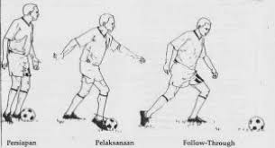

Gambar 2.1 Teknik Menggiring Bola

Sumber : Luxbacher (2011:49)

Dalam permainan sepakbola menggiring bola dapat dilakukan dengan menggunakan telapak kaki,menggunakan kaki bagian dalam,kaki bagian luar dan bagiang punggung kaki. Kemampuan menggiring bola mutlak sangat diperlukan bagi seorang pemain yang baik, karena termasuk skill individu yang harus dikuasai oleh setiap pemain.

Menggiring bola harus menjadi perhatian penting untuk semua pemain, karena pemain akan menemukan situasi dimana harus membuat suatu keputusan untuk menggiring bola agar lawan tidak mudah merebut bola. Berdasarkan pendapat diatas dapat disimpulkan bahwa menggiring bola dalam permainan sepakbola adalah keterampilan melindungi bola dari lawan dan bola tetap berada di dekat kaki yang bertujuan untuk memindahkan bola untuk menciptakan peluang masukkan bola kegawang lawan.

* + 1. **Kelincahan**

Kelincahan merupakan salah satu faktor penunjang di dalam peningkatan prestasi olahraga khususnya dalam keterampilan teknik dasar sepakbola. Pengertian dan penjelasan para ahli tentang arti atau definisi tentang kelincahan nampak ada perbedaan ini tergantung dari tinjauan dan sudut pandang mereka memandang kelincahan di bidang olahraga. Menurut Getchell dalam Widiastuti (2011:125), *aqility* atau kelincahan adalah komponen penting yang dibutuhkan oleh hampir seluruh cabang olahraga.

Menurut Suharno dalam Halim (2011:123), Kelincahan merupakan kemampuan untuk mengubah posisi tubuh atau arah gerakan tubuh dengan cepat ketika sedang bergerak cepat tanpa kehilangan keseimbangan atau kesadaran orientasi terhadap posisi tubuh. Sedangkan menurut Widiastuti (2011:17), kelincahan adalah kemampuan untuk mengubah arah atau posisi tubuh dengan cepat yang dilakukan bersama – sama dengan gerakan lainnya.

Menurut Ramli (2016 : 117) menjelaskan bahwa kelincahan adalah kemampuan seseorang untuk dapat mengubah arah dengan cepat dan tepat pada waktu bergerak tanpa kehilangan keseimbangan. Mulyono Atmojo (2010 : 59) menjelaskan bahwa kelincahan adalah kemampuan untuk merubah dengan cepat dan tepat posisi tubuh terhadap ruang. Loncat indah, gulat, senam adalah contoh aktivitas yang memerlukan kelincahan.

Berdasarkan beberapa pendapat di atas maka dapat disimpulkan bahwa kelincahan adalah kemampuan untuk merubah arah dan posisi tubuh secara cepat dan efektif tanpa ada ganguan keseimbangan. Sedangkan faktor-faktor yang mempengaruhi kelincahan antara lain, yaitu kecepatan, keseimbangan, kekuatan.

* + 1. **Koordinasi Mata Kaki**

Komponen koordinasi ini tidaklah berdiri sendiri, tetapi merupakan hubungan berbagai kemampuan komponen biometrik lainnya. Komponen yang ada kaitannya dengan koordinasi ini adalah keseimbangan, kekuatan, daya tahan, koordinasi mata kaki dan keseimbangan. Permainan sepakbola memerlukan tingkat koordinasi yang baik, hal ini disebabkan karena permainan sepakbola dimainkan dengan dominan menggunakan salah satu alat gerak dari bagian tubuh yaitu tungkai.

Salah satu tehnik dasar yang harus dikuasai oleh seorang pemain sepakbola adalah kemampuan menggiring bola, karena menggiring bola adalah salah satu kunci sukses dalam suatu penyerangan. Pada saat menggiring bola, gerak, langkah dan waktu harus mampu dipadukan sedemikian rupa menjadi satu kesatuan yang baik dan harmonis, sehingga menghasilkan hasil yang baik pula. Seorang pemain sepakbola dapat melakukan gerakan yang baik dalam menggiring bola apabila mempunyai koordinasi yang baik pula.

Menurut Nala (2011:21) mengemukakan bahwa “koordinasi adalah kemampuan tubuh untuk mengintegrasikan berbagai gerakan yang berbeda menjadi gerakan yang tunggal yang harmonis dan efektif “.Menurut Atmojo (2010 : 59) mengatakan bahwa koordinasi adalah kemampuan untuk secara bersamaan melakukan berbagai tugas gerak secara mulus dan akurat (tepat).

Adapun faktor-faktor yang berpengaruh terhadap komponen koordinasi ini, menurut Bompa dalam Nala (2011:161) sebagai berikut :

1. Intelegensia
2. Semakin tinggi intelegensia seorang atlet akan semakin baik pengembangan koordinasinya .
3. Kepekaan organ sensoris
4. Kepekaan yang tinggi terutama dibutuhkan pada sensor analisis motorik dan kinestetik seperti keseimbangan dan irama kontraksi otot.
5. Pengalaman motorik
6. Banyaknya pengalaman dalam bidang aktivitas fisik dan teknik akan meningkatkan kemampuan komponen koordinasi.
7. Tingkat pengembangan kemampuan biomotorik
8. Pengembangan biomotorik yang perlu dikembangkan terutama keseimbangan, kekuatan, daya tahan dan kelentukan, agar dapat menunjang kemampuan koordinasi.

Macam-macam koordinasi menurut Bompa dalam Nala (2011:161) mengklasifikasikan komponen koordinasi ini atas :

1. Koordinasi umum.

Setiap atlet harus mempunyai kemampuan komponen koordinasi dasar sehingga dapat melakukan berbagai aktivitas fisik yang umum dalam berolahraga. Koordinasi umum ini dibutuhkan terutama dalam pengembangan prinsip pelatihan multilateral.

1. Koordinasi khusus

Kemampuan untuk menguasai komponen koordinasi khusus ini amat dibutuhkan pada penampilan berbagai gerakan olahraga yang amat cepat, tetapi juga dibutuhkan pada yang memerlukan ketenangan, kesempurnaan dan ketepatan. Koordinasi khusus ini amat erat kaitannya dengan kemampuan untuk menampilkan ketrampilan motorik tertentu, sehingga dengan demikian dapat melakukan penampilan yang efisien. Koordinasi khusus ini dapat bergabung dengan kemampuan biomotorik lainnya,tergantung jenis olahraganya.

Metode pelatihan komponen koordinasi ini tidaklah sama seperti melatih komponen biomotorik lainnya. Lagi pula komponen ini lebih bersifat genetik. Bagi mereka yang tidak di anugrahi bakat alami ini akan lebih sulit untuk melatih koordinasinya. Dari beberapa penjelasan para pakar tentang koordinasi maka dapat disimpulkan bahwa koordinasi adalah kemampuan seseorang dalam memadukan berbagai unsur gerakan ke dalam suatu gerakan menjadi suatu gerakan yang efektif dan efisien.

* 1. **Penelitian Relevan**
     + 1. Hasil penelitian Amir Supriadi. 2015. Hubungan Koordinasi Mata-Kaki Terhadap Keterampilan Menggiirng Bola Pada Permainan Sepakbola.Tujuan dari penelitian ini adalah untuk mengetahui pengaruh koordinasi mata-kaki dan keterampilan menggiring bola. Penelitian ini dilakukan 43 mahasiswa PKO FIK Unimed yang berpartisipasi dengan cara simple random sampling. Penelitian mengungkapkan bahwa dua hipotesis penelitian yang didukung, yaitu (H.1) ada pengaruh koordinasi mata-kaki terhadap keterampilan menggiring bola; Kesimpulan dari penelitian ini adalah bahwa keterampilan menggiring bola dapat meningkat dengan meningkatkan koordinasi mata-kaki.
       2. Hasil penelitian Dedi Julianto. 2016. Hubungan Kelincahan Dengan Keterampilan Menggiring Bola Pada Siswa Kelas V.E Sdn 006 Pangkalan kerinci Kab. Pelalawan. Tujuan dalam penelitian ini adalah untuk melihat seberapa besar hubungan kelincahan dengan keterampilan menggiring bola pada Siswa Putra Kelas V E SDN 006 Pangkalan Kerinci Kabupaten Pelalawan. Populasi dalam penelitian ini adalah seluruh siswa putra kelas v.e sdn 006 Pangkalan Kerinci Kabupaten Pelalawan. Berdasarkan populasi tidak begitu besar dan dalam batas kemampuan maka peneliti menetapkan seluruh populasi dijadikan sampel (total sampling). Dengan demikian sampel yang diteliti adalah Siswa Putra Kelas V E SDN 006 sebanyak 22 orang. Instrumen penelitian yang digunakan tes suttle Run untuk kelincahan dan tes menggiring bola. Data yang diperoleh di analisis dengan korelasi product moment,. Berdasarkan hasil penelitian, maka dapat diambil kesimpulan sebagai berikut : terdapat hubungan yang signifikan kelincahan (X) dengan menggiring bola (Y) siswa kelas V.E SDN 006 Pangkalan Kerinci Kab. Pelalawan, yang diperoleh rhitung = 0,462> rtabel = 0,433.
  2. **Kerangka Berfikir**

Siswa SD Negeri 90 Karetan

Komponen Fisik

Kelincahan

Koordinasi Mata-Kaki

Kemampuan Menggiring Bola

Gambar 2.2. Kerangka Pikir

* 1. **Hipotesis**

Hipotesis merupakan dugaaan sementara terhadap masalah dalam persiapan penelitian yang disusun berdasarkan kerangka pikir. Hipotesis dalam proposal penelitian ini adalah :

* + - 1. Ada kontribusi kelincahan terhadap kemampuan menggiring bola pada permainan sepakbola siswa SD Negeri 90 Karetan.
      2. Ada kontribusi koordinasi mata-kaki terhadap kemampuan menggiring bola pada permainan sepakbola siswa SD Negeri 90 Karetan.
      3. Ada kontribusi secara bersama-sama kelincahan dan koordinasi mata-kaki terhadap kemampuan menggiring bola pada permainan sepakbola siswa SD Negeri 90 Karetan.

Hipotesis statistik yang di uji :

1. H0 : βx1y = 0

H1 : βx1y ≠ 0

1. H0 : βx2y = 0

H1 : βx2y ≠ 0

1. H0 : Rx1.2 y = 0

H1 : Rx1.2 y ≠ 0

**Keterangan :**

H0 = hipotesis nol (nihil)

H1 = Hipotesis alternative

βx1y = korelasi variable X1 dan Y

βx2y = korelasi Variabel X2 dan Y

Rx1.2 y = korelasi variable X1, X2 dan Y

**BAB III**

**METODE PENELITIAN**

Pada dasarnya metode adalah alat yang dipergunakan untuk mencari pembuktian secara ilmiah yang dilakukan secara sistematis untuk mengungkapkan dan memberikan jawaban atas permasalahan yang dikemukakan dalam suatu penelitian sehingga arah dan tujuan pengungkapan fakta atau kebenaran sesuai terhadapapa yang dikemukakan dalam penelitian sehingga betul-betul sesuai terhadap tujuan yang diharapkan.

* 1. **Variabel dan Desain Penelitian**
     1. **Variabel penelitian**

Ada dua variabel yang terlibat dalam penelitian ini, yakni variabel bebas dan terikat. Kedua variabel tersebut akan diidentifikasi ke dalam penelitian ini sebagai berikut :

Variabel bebas yakni :

* Kelincahan
* Koordinasi mata kaki

Variabel terikat yakni :

* Kemampuan menggiring bola pada permainan sepakbola.
  + 1. **Desain Penelitian**

Desain penelitian sebagai rancangan atau gambaran yang dijadikan sebagai acuan dalam melakukan suatu penelitian. Penelitian ini adalah penelitian bersifat deskriptif yang bertujuan untuk mengetahui ada tidaknya kontribusi antara kelincahan dan koordinasi mata kaki terhadap kemampuan menggiring bola pada permainan sepakbola.

16

Dengan demikian model desain penelitian yang digunakan secara sederhana dapat di lihat pada gambar sebagai berikut:

**X1**

**Y**

**X2**

Gambar 3.1 Desain Penelitian

Sumber : Sugiyono (2014:71)

Keterangan :

X1 = Kelincahan

X2 = Koordinasi Mata kaki

Y = Kemampuan menggiring bola

* 1. **Definisi Operasional Variabel**

Untuk menghindari salah pengertian terhadap variabel yang terlibat dalam penelitian ini, maka variabel – variabel tersebut perlu didefinisikan secara operasional sebagai berikut :

1. **Kelincahan**

Kelincahan yang dimaksud dalam penelitian ini adalah kemampuan untuk merubah arah dan posisi tubuh secara cepat dan efektif tanpa ada ganguan keseimbangan. Tingkat kelincahan seseorang diukur dengan menggunakan tes hilir mudik (*shuttle run*).

1. **Koordinasi Mata Kaki**

Koordinasi mata kaki adalah kemampuan tubuh untuk mengintergrasikan berbagai gerakan yang berbeda menjadi sebuah gerakan tunggal yang harmonis dan efektif. Tingkat koordinasi mata kaki seseorang diukur dengan menggunakan tes menyepak dan menghentikan bola.

1. **Kemampuan menggiring bola**

Kemampuan menggiring bola yang dimaksud dalam penelitian ini adalah kemampuan seseorang dalam mengolah dan mengendalikan bola sambil berlari secepat mungkin dengan melalui atau melewati beberapa rintangan atau tiang yang telah ditentukan sebelumnya. Tingkat kemampuan menggiring bola seseorang diukur dengan menggunakan tes menggiring bola.

* 1. **Populasi dan Sampel**
     1. **Populasi**

Sugiyono (2014:119) “Populasi adalah wilayah *generalisasi* yang terdiri atas: *objek/subyek* yang mempunyai kualitas dan karakteristik tertentu yang ditetapkan oleh peneliti untuk dipelajari dan kemudian ditarik kesimpulannya”. Sedangkan menurut Noor (2012:147) “populasi adalah untuk menyebutkan seluruh elemen/anggota dari suatu wilayah yang menjadi sasaran penelitian atau merupakan keseluruhan (*universum*) dari obyek penelitian”.

Bertolak dari pendapat diatas dapat ditarik suatu makna bahwa seluruh obyek yang memiliki karakteristik tertentu diistilahkan sebagai populasi. Jadi populasi target dalam penelitian ini adalah seluruh siswa SD Negeri Karetan. Sedangkan populasi terjangkau adalah siswa kelas IV & V SD Negeri Karetan.

* + 1. **Sampel**

Sampel adalah sebagian individu yang diperoleh dari populasi di harapkan dapat mewakili terhadap seluruh populasi. Sampel inilah yang menjadi objek penelitian sehingga hasil penelitian diharapkan di dapat sejumlah anggota yang dipilih/di ambil dari suatu populasi. Winarno ( 2013:69 ) “ Sampel adalah bagian dari populasi yang menjadi pusat perhatian atau yang menjadi target atau sasaran penelitian yang mewakili populasi. Sampel yang representative adalah sampel yang benar –benar mencerminkan populasi. Berdasarkan usulan tersebut maka teknik yang digunakan dalam pengambilan sampel adalah *sampling purposive* yaitu teknik pengambilan sampel dengan pertimbangan peneliti sendiri sehingga dapat mewakili populasi.

Berdasarkan dari pendapat diatas siswa kelas IV & V SD Negeri Karetan sebanyak 30 siswa laki – laki., maka seluruh siswa akan dijadikan sampel pada penelitian ini.

* 1. **Teknik Pengumpulan Data**

Teknik pengumpulan data adalah merupakan syarat mutlak dalam melakukan suatu kerja ilmiah. Teknik pengumpulan data dalam penelitian ini adalah untuk data kelincahan menggunakan tes hilir mudik (*shuttle run*), data koordinasi mata kaki menggunakan tes menyepak dan menghentikan bola, data kemampuan menggiring bola dalam permainan sepakbola menggunakan tes kemampuan menggiring bola.

1. **Tes Kelincahan**

Tujuan :

Tes ini bertujuan untuk mengukur kelincahan seseorang dalam mengubah arah.

Alat yang digunakan :

Lintasan lari ( ruangan yang rata ) sepanjang 10 meter dengan kedua ujungnya dibatasi oleh garis lurus dengan lebar 1,2 m. Kedua ujung lintasan dibuat setengah lingkaran dengan jari – jari 30 cm untuk tempat balok, balok kayu 2 buah denagn ukuran 5 x 5 x 5 cm, blanko ( kertas ), pensil (pulpen).

Pelaksanaan tes :

. a. Start dilakukan dengan start berdiri.

b. Pada aba – aba “Bersedia”, peserta tes berdiri dengan salah satu ujung jari kakinya sedikit mungkin dengan garis start.

c. Setelah tenang aba – aba “Siap”, diberikan dan peserta tes siap untuk berlari.

d. Pada aba – aba”Ya”, Peserta tes berlari menuju ke arah garis batas untuk mengambil dan memindahkan balok kedua ke setengah lingkaran yang berada ditempat garis start.

e. Bersamaan dengan balok terakhir diletakkan stop watch dihentikan.

f. Setiap peserta tes diberi kesempatan melakukan sebanyak 2 kali.

g. Balok harus diletakkan dan tidak boleh dilemparkan.

h. Balok tidak boleh keluar dari setengah lingkaran.

i. Waktu tidak dicatat dan harus diulang apabila, balok tidak diletakkan tetapi dilemparkan, balok keluar dari setengah lingkaran.

Penilaian :

Waktu tempuh terbaik dari 2 kali kesempatan yang dicatat sebagai hasil akhir peserta tes

A

* 

.



C2 C1

B A

Gambar 3.2 Tes Lari Hilir Mudik

Sumber : Halim ( 2011:127 )

1. **Tes koordinasi mata kaki/menyepak dan menghentikan bola *(passing and stopping test)***

**Tujuan :** Untuk mengukur koordinasi mata-kaki

**Fasilitas/alat :** lapangan yang datar dengan ukuran minimal 20 x 15 meter, target (sasaran) pada dinding tembok atau papan berukuran 0,90 m dari lantai jarak anata dinding dan tembok atau papan dengan garis batas tendangan 3 m, bola sepak, *stop watch*, blanko(kertas), pensil(pulpen).

**Pelaksanaan :** Peserta tes berdiri di belakang garis batas tendangan, bola diletakkan di depan kakinya dalam keadaan siap menyepak bola. Pada aba-aba “Ya” *stop watch* dijalankan, peserta tes segera menyepak bola kearah target(sasaran). Pantulan bola dihentikan dan ditahan sebentar dan segera disepak kembali kearah target (sasaran)

ini dilakukan secara berulang-ulang selama 10 detik. Waktu menyepak dan menghentikan bola, peserta tes harus tetap berada di belakang garis batas tendangan. Apabila peserta tes tidak dapat menghentika bola karna boloa memantul jauh, peserta tes harus segera mengambilnya dan kembali di belakang garis tendangan serta mulai menyepak dan menghentikan bola kembali sampai batas waktu 10 detik. Aba-aba “Stop” diberikan tepat pada detik ke 10 dan *stopwatch* dihentikan. Tendangan dan menghentikan bola tidak dihitung apabila bola keluar dari target (sasaran) dan menginjak atau melampaui garis batas tendangan pada waktu menyepak dan menghentikan bola.

**Penilaian :** Jumlah sepakan dan menghentikan bola yang sah dari belakang garis batas tendangan selama 10 detik, sdebgai hasil akhir peserta tes.

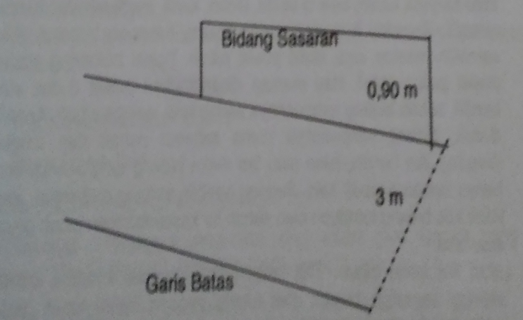

Gambar 3.3 Garis batas tes menyepak dan menghentikan bola

Sumber :Nur Ichsan Halim (2011:135)

1. **Tes kemampuan menggiring bola ( *dribbling* )**

Tujuan :

Mengukur keterampilan, menggiring bola dengan kaki dengan cepat di sertai perubahan arah.

Alat yang digunakan :

a. Bola

b. Stop Watch

c. 6 buah rintangan ( tongkat/lembing )

d. Tiang bendera

e. Kapur

Petunjuk pelaksanaan :

a. Pada aba – aba “siap” testee berdiri dibelakang garis start dengan bola dalam penguasaan kakinya.

b. Pada aba – aba “ya”, testee mulai menggiring bola ke arah kiri melewati rintangan pertama dan berikutnya menuju rintangan berikutnya sesuai dengan arah panah yang telah ditetapkan sampai ia melewati garis finish.

c. Bila salah arah dalam menggiring bola, ia harus memperbaikinya tanpa menggunakan anggota badan selain kaki di tempat kesalahan terjadi dan selama itu pula *stopwatch* tetap jalan.

d. Bola digiring oleh kaki kanan dan kiri secara bergantian, atau paling tidak salah satu kaki pernah menyentuh bola satu kali sentuhan.

Penilaian :

Waktu yang ditempuh oleh testee dari mulai aba – aba “ya”, sampai ia melewati garis finish. Waktu di catat sampai persepuluh detik.

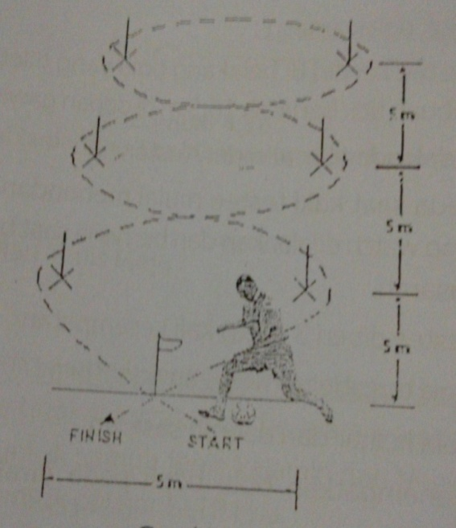

Gambar 3.4 Diagram Lapangan Tes Menggiring Bola

Sumber:Mushlih (2021:36)

* 1. **Teknik Analisis Data**

Data yang dikumpulkan melalui tes merupakan data dasar. Data tersebut selanjutnya dianalisis dengan menggunakan uji statistik korelasional dengan bantuan paket SPSS versi 22.00 dalam komputer. Analisis yang dimaksud dalam penelitian ini adalah analisis deskriptif untuk menggambarkan apa adanya, sedangkan inferensial untuk menguji hipotesis dengan menggunakan analisis regresi sederhana dan analisis regresi ganda. Sebelum menggunakan rumus tersebut, maka terlebih dahulu dilakukan analisis normalitas data dengan menggunakan uji *lilliefors* dengan teknik *Shapiro-wilk* dengan menggunakan SPSS dalam komputer.

**BAB IV**

**HASIL PENELITIAN DAN PEMBAHASAN**

* 1. **Hasil Penelitian**

Dalam hasil data kelincahan dan koordinasi mata kaki terhadap kemampuan menggiring bola pada permainan sepabola siswa SD Negeri 90 Karetan akan dianalisis dengan teknik statistik deskriptif dan statistik inferensial. Statistik deskriptif dimaksudkan untuk mendapatkan gambaran umum data penelitian setiap variabel. Sedangkan statistik inferensial dimaksudkan untuk menguji hipotesis yang diajukan dalam penelitian ini. Namun sebelum dilakukan analisis untuk menguji hipotesis dilakukan dilakukan pengujian persyaratan analisis dengan uji normalitas data.

* + 1. **Analisis deskriptif**

Analisis data deskriptif dimaksudkan untuk mendapatkan gambaran umum data penelitian. Analisis deskriptif dilakukan terhadap data kelincahan dan koordinasi mata kaki terhadap kemampuan menggiring bola pada permainan sepabola siswa SD Negeri 90 Karetan. Analisis deskriptif meliputi; total nilai, rata-rata, standar deviasi, varians, maksimal dan minimum dan lain-lain. Dari nilai-nilai statistik ini diharapkan dapat memberi gambaran umum tentang keadaan data kelincahan dan koordinasi mata kaki terhadap kemampuan menggiring bola pada permainan sepabola siswa SD Negeri 90 Karetan.

Data kelincahan diukur dengan menggunakan tes lari hilir mudik, koordinasi mata-kaki diukur dengan menggunakan tes menyepak dan menghentikan bola, kemampuan menggiring bola diukur dengan menggunakan tes menggiring bola*.* Keseluruhan variabel tersebut di atas mengacu pada tes pengukuran yang telah baku. Hasil analisis deskriptif setiap variabel penelitian ini dapat dilihat pada tabel 4.1.

25

Tabel 4.1.Hasil Analisis Deskriptif Data

|  |  |  |  |
| --- | --- | --- | --- |
| Statistik | Kelincahan | Koordinasi Mata-Kaki | Kemampuan Menggiring Bola |
| Sampel | 12 | 12 | 12 |
| Nilai Rata-Rata | 10,2810 | 4,60 | 29,3777 |
| Nilai Tengah | 10,2550 | 5,00 | 29,2950 |
| Modus | 8,67 | 5 | 31,12 |
| Simpangan Baku | 1,38393 | 1,303 | 4,87061 |
| Rentang | 4,89 | 5 | 18,41 |
| Minimum | 8,12 | 2 | 20,04 |
| Maximum | 13,01 | 7 | 38,45 |
| Nilai Total | 308,43 | 138 | 881,33 |

Dari tabel 4.1 di atas yang merupakan gambaran data kelincahan dan koordinasi mata kaki terhadap kemampuan menggiring bola pada permainan sepabola siswa SD Negeri 90 Karetan dapat dikemukakan sebagai berikut:

1. Data kelincahan, banyaknya sampel (N) sebanyak 30 diperoleh nilai rata-rata 10,2810, nilai tengah 10,2550, modus 8,67, simpangan baku 1,38393, rentang 4,89, nilai minimum 8,12, nilai maksimum 13,01 dan nilai total 308,43.
2. Data koordinasi mata-kaki, banyaknya sampel (N) sebanyak 30 diperoleh nilai rata-rata 4,60, nilai tengah 5,00, modus 5, simpangan baku 1,303, rentang 5, nilai minimum 2, nilai maksimum 7 dan nilai total 138.
3. Data kemampuan menggiring bola, banyaknya sampel (N) sebanyak 30 diperoleh nilai rata-rata 29,3777 nilai tengah 29,2950, modus 31,12, simpangan baku 4,87061, rentang 18,41, nilai minimum 20,04, nilai maksimum 38,45dan nilai total 881,33.
   * 1. **Uji Normalitas Data**

Salah satu asumsi yang harus dipenuhi agar statistik parametrik dapat digunakan dalam penelitian adalah data harus mengikuti sebaran normal. Untuk mengetahui sebaran data kelincahan dan koordinasi mata kaki terhadap kemampuan menggiring bola pada permainan sepabola siswa SD Negeri 90 Karetan, maka dilakukan uji normalitas data, dapat dilihat pada tabel 4.2.

Tabel 4.2.Rangkuman Hasil Uji Normalitas Data

|  |  |  |  |  |  |
| --- | --- | --- | --- | --- | --- |
| Variabel | N | Shapiro-Wilk | Sig. | α | Ket |
| Kelincahan | 30 | 0,963 | 0,367 | 0,05 | Normal |
| Koordinasi Mata-Kaki | 30 | 0,939 | 0,085 | 0,05 | Normal |
| Kemampuan Menggiring Bola | 30 | 0,978 | 0,781 | 0,05 | Normal |

Berdasarkan tabel 4.2 di atas menunjukkan bahwa dari hasil pengujian normalitas data dengan menggunakan alat uji kenormalan distribusi data yang digunakan, yakni:

1. Data kelincahan dengan nilai *Shapiro-Wilk* sebesar 0.963 dan tingkat signifikan sebesar 0.367 lebih besar dari α 0,05, maka bisa dikatakan distribusi kelincahan adalah mengikuti sebaran normal atau berdistribusi normal.
2. Data koordinasi mata-kaki dengan nilai *Shapiro-Wilk* sebesar 0.939 dan tingkat signifikan sebesar 0.085 lebih besar dari α 0,05, maka bisa dikatakan distribusi koordinasi mata-kaki adalah mengikuti sebaran normal atau berdistribusi normal.
3. Data kemampuan menggiring bola dengan nilai *Shapiro-Wilk* sebesar 0.978 dan tingkat signifikan sebesar 0.781 lebih besar dari α 0,05, maka bisa dikatakan distribusi kemampuan menggiring bola adalah mengikuti sebaran normal atau berdistribusi normal.
   * 1. **Uji Linearitas**

Linearitas adalah sifat hubungan yang linear antar variabel, artinya setiap perubahan yang terjadi pada satu variabel akan diikuti perubahan dengan besaran yang sejajar pada variabel lainnya. Perubahan pada variabel bebas akan diikuti dengan perubahan pada variabel terikat.

Uji linearitas digunakan untuk memastikan linear tidaknya sebaran data. Dalam pengujian linearitas berlaku ketentuan, jika nilai F tidak signifikan atau lebih besar dari 0,05 maka hubungan antar variable dinyatakan linear.

Tabel 4.3 Rangkuman Uji Linearitas Data

|  |  |  |  |  |
| --- | --- | --- | --- | --- |
| No. | Variabel | *Defiation From Linearity* | Sig. | Kesimpulan |
| 1. | Kelincahan (X1)  Kemampuan Menggiring Bola (Y) | 5,806 | 0.086 | Linear |
| 2. | Koordinasi Mata-Kaki (X2)  Kemampuan Menggiring Bola (Y) | 0,793 | 0,542 | Linear |

Berdasarkan data hasil uji linearitas pada tabel di atas diperoleh nilai F (*defiation from linearity*) antara variabel kelincahan (X1) dengan kemampuan menggiring bola (Y) sebesar 5,806 pada signifikansi 0.086. Nilai F (*defiation from linearity*) antara variabel koordinasi mata-kaki (X2) dengan kemampuan menggiring bola (Y) sebesar 0,793 pada signifikansi 0.542. Hal tersebut menunjukkan bahwa Nilai F tidak signifikan maka hubungan antar variabel dinyatakan linear.

* + 1. **Uji Hipotesis**

Dalam penelitian ini ada tiga hipotesis yang akan diuji. Pengujian hipotesis tersebut akan dilakukan satu persatu sesuai dengan urutannya pada perumusan hipotesis. Di samping dilakukan pengujian hipotesis, juga akan diberikan kesimpulan singkat tentang hasil pengujian tersebut.

Ada kontribusi kelincahan terhadap kemampuan menggiring bola pada permainan sepakbola siswa SD Negeri 90 Karetan

**Hipotesis statistik yang akan diuji :**

H0 : βyx1= 0

H1 : βyx1≠ 0

**Hasil pengujian :**

Dari hasil analisis regresi kelincahan terhadap kemampuan menggiring bola, diperoleh nilai standart koefisien beta (β) sebesar 0.647 dan nilai t = 4,490 (sig = 0.000). Berdasarkan nilai tersebut dapat dinyatakan bahwa ada kontribusi yang positif dan signifikan kelincahan terhadap kemampuan menggiring bola. Hal ini memiliki makna bahwa setiap peningkatan kelincahan siswa akan diikuti pula dengan peningkatan kemampuan menggiring bola. Besarnya koefisien determinan varians ($r^{2}$) sebesar 0.419 yang memiliki makna bahwa kelincahan memiliki kontribusi terhadap kemampuan menggiring bola sebesar 41,9% dan sisanya sebesar 58,1% dipengaruhi oleh faktor lain.

Ada kontribusi koordinasi mata-kaki terhadap terhadap kemampuan menggiring bola pada permainan sepakbola siswa SD Negeri 90 Karetan

**Hipotesis statistik yang akan diuji :**

H0 : βyx2= 0

H1 : βyx2≠ 0

**Hasil pengujian :**

Dari hasil analisis regresi koordinasi mata-kaki terhadap kemampuan menggiring bola, diperoleh nilai standart koefisien beta (β) sebesar 0.713 dan nilai t = 5,376 (sig = 0.000). Berdasarkan nilai tersebut dapat dinyatakan bahwa ada kontribusi yang positif dan signifikan koordinasi mata-kaki terhadap kemampuan menggiring bola. Hal ini memiliki makna bahwa setiap peningkatan kelincahan siswa akan diikuti pula dengan peningkatan kemampuan menggiring bola. Besarnya koefisien determinan varians ($r^{2}$) sebesar 0.508 yang memiliki makna bahwa koordinasi mata-kaki memiliki kontribusi terhadap kemampuan menggiring bola sebesar 50,8% dan sisanya sebesar 49,2% dipengaruhi oleh faktor lain.

Ada kontribusi secara bersama-sama kelincahan dan koordinasi mata-kaki terhadap terhadap kemampuan menggiring bola pada permainan sepakbola siswa SD Negeri 90 Karetan

**Hipotesis statistik yang akan diuji :**

H0 : βyx1.x2 = 0

H1 : βyx1.x2 ≠ 0

**Hasil pengujian :**

Dari hasil analisis regresi kelincahan dan koordinasi mata-kaki terhadap terhadap kemampuan menggiring bola, diperoleh nilai standart koefisien beta (β) untuk kelincahan sebesar 0.342 dan nilai t = 2,196 (sig = 0.037), nilai standart koefisien beta (β) koordinasi mata-kaki sebesar 0,507 dan nilai t = 3,256 (sig = 0.003. Sedangkan koefisien determinasi secara bersama = 0.582. Berdasarkan nilai tersebut dapat dinyatakan bahwa terdapat kontribusi yang positif dan signifikan antara kelincahan dan koordinasi mata-kaki terhadap terhadap kemampuan menggiring bola. Hal ini memiliki makna bahwa setiap peningkatan kelincahan dan koordinasi mata-kaki siswa akan diikuti pula dengan peningkatan kemampuan menggiring bola.

**4.2 Pembahasan**

Hasil analisis data melalui teknik statistik diperlukan pembahasan teoritis berdasarkan teori-teori dan kerangka berpikir yang mendasari penelitian ini.

1. Ada kontribusi kelincahan terhadap kemampuan menggiring bola pada permainan sepakbola siswa SD Negeri 90 Karetan

Berdasarkan hasil penelitian menunjukkan bahwa terdapat kontribusi yang signifikan kelincahan terhadap kemampuan menggiring bola pada permainan sepakbola siswa SD Negeri 90 Karetan sebesar 41,9%. Ini berarti bahwa setiap peningkatan kelincahan siswa akan diikuti pula dengan peningkatan kemampuan menggiring bola. Kelincahan merupakan kemampuan untuk mengubah posisi tubuh atau arah gerakan tubuh dengan cepat ketika sedang bergerak cepat tanpa kehilangan keseimbangan atau kesadaran orientasi terhadap posisi tubuh. Seorang siswa menggiring bola tentu sangat identic dengan kelincahan pada saat mengolah bola dan melewati pemain lain dengan cara merubah arah gerakan sehingga membuat pemain lawan kesulitan, sebaliknya jika pemain tidak memiliki kelincahan yang baik maka bola yang digiring mudah direbut oleh pemain lawan. Berdasarkan uraian diatas, maka diduga terdapat kontribusi kelincahan terhadap kemampuan menggiring bola pada permainan sepakbola.

1. Ada kontribusi koordinasi mata-kaki terhadap kemampuan menggiring bola pada permainan sepakbola siswa SD Negeri 90 Karetan

Berdasarkan hasil penelitian menunjukkan bahwa terdapat kontribusi yang signifikan koordinasi mata-kaki terhadap kemampuan menggiring bola pada permainan sepakbola siswa SD Negeri 90 Karetan sebesar 50,8%. Ini berarti bahwa setiap peningkatan koordinasi mata-kaki siswa akan diikuti pula dengan peningkatan kemampuan menggiring bola. Komponen koordinasi ini hampir dibutuhkan oleh setiap atlit pada cabang olahraga apapun yang digelutinya. Komponen koordinasi ini tidaklah berdiri sendiri, tetapi merupakan hubungan berbagai kemampuan komponen biometrik lainnya. Komponen yang ada kaitannya dengan koordinasi ini adalah keseimbangan, kekuatan, daya tahan, koordinasi mata kaki dan keseimbangan. Permainan sepakbola memerlukan tingkat koordinasi yang baik, hal ini disebabkan karena permainan sepakbola dimainkan dengan dominan menggunakan salah satu alat gerak dari bagian tubuh yaitu tungkai. Salah satu tehnik dasar yang harus dikuasai oleh seorang pemain sepakbola adalah kemampuan menggiring bola, karena menggiring bola adalah salah satu kunci sukses dalam suatu penyerangan. Pada saat menggiring bola, gerak, langkah dan waktu harus mampu dipadukan sedemikian rupa menjadi satu kesatuan yang baik dan harmonis, sehingga menghasilkan hasil yang baik pula. Seorang pemain sepakbola dapat melakukan gerakan yang baik dalam menggiring bola apabila mempunyai koordinasi yang baik pula. Berdasarkan uraian diatas, maka diduga terdapat kontribusi koordinasi mata kaki terhadap kemampuan menggiring bola pada permainan sepakbola.

1. Ada kontribusi secara bersama-sama kelincahan dan koordinasi mata-kaki terhadap terhadap kemampuan menggiring bola pada permainan sepakbola siswa SD Negeri 90 Karetan

Berdasarkan hasil penelitian menunjukkan bahwa terdapat kontribusi yang signifikan secara bersama-sama kelincahan dan koordinasi mata-kaki terhadap terhadap kemampuan menggiring bola sebesar 58,2%. Ini berarti bahwa setiap peningkatan secara bersama-sama kelincahan dan koordinasi mata-kaki siswa akan diikuti pula dengan peningkatan kemampuan menggiring bola.

Menurut Ramli (2016 : 117) menjelaskan bahwa kelincahan adalah kemampuan seseorang untuk dapat mengubah arah dengan cepat dan tepat pada waktu bergerak tanpa kehilangan keseimbangan. Dalam permainan sepakbola kelincahan sangat dibutuhkan, karena kemampuan seseorang dalam merubah arah gerakan pada saat menggiring bola. Kelincahan merupakan aspek fisik yang sangat dominan dalam permainan sepakbola karena pemain dituntut untuk bergerak dengan cepat tanpa kehilangan bola.

Permainan sepakbola memerlukan tingkat koordinasi yang baik, hal ini disebabkan karena permainan sepakbola dimainkan dengan dominan menggunakan salah satu alat gerak dari bagian tubuh yaitu tungkai. Salah satu tehnik dasar yang harus dikuasai oleh seorang pemain sepakbola adalah kemampuan menggiring bola, karena menggiring bola adalah salah satu kunci sukses dalam suatu penyerangan. Pada saat menggiring bola, gerak, langkah dan waktu harus mampu dipadukan sedemikian rupa menjadi satu kesatuan yang baik dan harmonis, sehingga menghasilkan hasil yang baik pula dalam melakukan aktifitas jasmani khususnya dalam menggiring bola.

**BAB V**

**KESIMPULAN DAN SARAN**

Dalam bab ini akan dikemukakan kesimpulan penelitian sebagai tujuan akhir dari suatu penelitian, yang dikemukakan berdasarkan hasil analisis data dan pembahasannya. Dari kesimpulan penelitian ini akan dikemukakan beberapa saran sebagai rekomendasi bagi penerapan dan pengembangan hasil penelitian.

* 1. **Kesimpulan**

Berdasarkan analisis data dan pembahasannya maka hasil penelitian ini dapat disimpulkan sebagai berikut :

1. Ada kontribusi yang signifikan kelincahan terhadap kemampuan menggiring bola pada permainan sepakbola siswa SD Negeri 90 Karetan sebesar 41,9%.
2. Ada kontribusi yang signifikan koordinasi mata-kaki terhadap kemampuan menggiring bola pada permainan sepakbola siswa SD Negeri 90 Karetan sebesar 50,8%.
3. Ada kontribusi yang signifikan secara bersama-sama kelincahan dan koordinasi mata-kaki terhadap terhadap kemampuan menggiring bola sebesar 58,2%.
   1. **Saran**

Berdasarkan hasil analisis data dan kesimpulan penelitian ini, maka dapat disarankan beberapa hal :

35

1. Diharapkan kepada guru atau semua pihak yang membina olahraga sepakbola agar dapat mengetahui dan memahami tentang pentingnya kelincahan dan koordinasi mata-kaki dan kemampuan menggiring bola.
2. Untuk para siswa, kiranya dapat memahami pentingnya kelincahan dan koordinasi mata-kaki
3. Diharapkan penelitian ini mendapat kajian lebih lanjut agar dapat lebih memberikan kontribusi terhadap dunia ilmu keolahragaan dan pengembangan prestasi olahraga, khusunya olahraga sepakbola.

**DAFTAR PUSTAKA**

Aji, Sukma. 2016. *Buku Olahraga Paling Lengkap*. Jakarta: Ilmu Bumi pamulang- Bambu Apus Pamulang.

Atmojo, Biyakto, Mulyono. 2010. Tes dan Pengukuran Dalam Pendidikan Jasmani & Olahraga. Surakarta: LPP UNS dan UNS Press.

Halim, Ichsan, Nur. 2011. *Tes dan Pengukuran Kesegaran Jasmani*. Makassar: Badan Penerbit Universitas Negeri Makassar.

Irawan, Andri. 2009. *Teknik Dasar Modern Futsal*. Jakarta: Pena Pundi Aksara.

Julianto, Dodi. 2016. Hubungan Kelincahan Dengan Keterampilan Menggiring Bola Pada Siswa Kelas V.E Sdn 006 Pangkalan Kerinci Kab. Pelalawan. Skripsi. Jurusan Pendidikan Olahraga. Universitas Riau.

Luxbacher, Joseph A. 2011. *Sepak Bola Edisi Kedua*. Jakarta: PT Rajagrafindo Persada.

Ma’u, Mellius & Santoso. 2014*. Teknik Dasar Bermain Sepakbola*. Yogyakarta : Cakrawala.

Mudhor, Zidane Al-Hadiqie. 2013. *Menjadi Pemain Sepak Bola Profesional*,

: Kata Pena.

Mushlih, Ahmad. 2021. Analisis Kondisi Fisik Terhadap Keterampilan Teknik Dasar Sepakbola Sekolah Sepakbola Hibridah Barru. Skripsi. Fakultas Ilmu Keolahragaan. Universitas Negeri Makassar.

Nala, I Gusti Ngurah 2011. *Prinsip Pelatihan Olahraga,* Denpasar : Udayana University Press.

Nugraha, Cipta, Andi. 2013. *Mahir Sepakbola*. Bandung: Nuansa Cendekia.

Noor, Juliansyah. 2012. *Metodologi Penelitian. Jakarta*: Kencana Prenada Media Group.

Ramli. 2016. *Kepelatihan Olahraga*. Fakultas Ilmu Keolahragaan : Universitas Negeri Makassar.

Sugiyono. 2014. *Metode Penelitian Kuantitatif, Kualitatif, dan Kombinasi ( Mixed Methods )*. Bandung : Alfabeta.

Supriadi, Amir. 2015. Hubungan Koordinasi Mata-Kaki Terhadap Keterampilan Menggiirng Bola Pada Permainan Sepakbola. Jurnal Ilmu Keolahragaan Vol. 14 (1) Januari – Juni 2015: 1-14.

37

Surtiyo. 2014. *Pendidikan Jasmani, Olahraga dan Kesehatan SMP/MTs*. Sawo Raya: PT Bumi Aksara.

Widiastuti. 2011. *Tes dan Pengukuran Olahraga*. Jakarta: PT Bumi Timur Jaya.

Winarno. 2013. *Metodologi Penelitian Dalam Pendidikan Jasmani*. Malang: Universitas Negeri Malang ( UM PRESS ).

**LAMPIRAN**

**Lampiran 1 . Data Penelitian**

|  |  |  |  |  |
| --- | --- | --- | --- | --- |
| No | Nama | Variabel Penelitian | | |
| Kelincahan | Koordinasi Mata-Kaki | Menggiring Bola |
| 1 | Adrian | 9,12 | 6 | 31,45 |
| 2 | Ari Fikri | 10,32 | 3 | 28,48 |
| 3 | Mitha Farid | 11,65 | 6 | 32,22 |
| 4 | M.Goya | 8,12 | 2 | 20,04 |
| 5 | Nur Ashar | 8,43 | 6 | 36,09 |
| 6 | Reski Risandi | 8,27 | 3 | 24,34 |
| 7 | Reza Pratama | 10,21 | 3 | 27,16 |
| 8 | Firmansyah | 11,36 | 5 | 32,28 |
| 9 | Adrian | 10,10 | 5 | 27,86 |
| 10 | Djas Andika | 8,67 | 3 | 21,63 |
| 11 | Zulkifar | 9,56 | 4 | 25,43 |
| 12 | Asraf | 12,10 | 4 | 34,03 |
| 13 | Ardiansyah | 12,76 | 5 | 38,45 |
| 14 | Muh Resky | 8,67 | 3 | 22,34 |
| 15 | Rian Ardy Jaya | 8,76 | 5 | 30,11 |
| 16 | Prayoga | 11,31 | 6 | 35,43 |
| 17 | Rifki Wahidi | 12,45 | 7 | 37,65 |
| 18 | Ahmad Fahrul H. | 8,88 | 3 | 24,42 |
| 19 | Muh. Rifki | 10,30 | 4 | 27,12 |
| 20 | Nur Ferdiansyah | 9,20 | 4 | 31,12 |
| 21 | Nur Alim | 10,21 | 5 | 26,11 |
| 22 | Afwansyah | 11,45 | 6 | 31,67 |
| 23 | Muhammar | 9,55 | 4 | 24,01 |
| 24 | Nur Alam | 11,20 | 6 | 31,87 |
| 25 | Alif | 10,56 | 5 | 28,15 |
| 26 | Wildansyah | 11,43 | 4 | 31,12 |
| 27 | Sudarman | 10,56 | 5 | 24,33 |
| 28 | Nugraha S. | 9,45 | 4 | 34,43 |
| 29 | Abd. Malik | 13,01 | 7 | 34,34 |
| 30 | Muh. Al Rahman | 10,77 | 5 | 27,65 |

**Lampiran 2. Analisis Deskriptif**

|  |  |  |  |  |  |  |
| --- | --- | --- | --- | --- | --- | --- |
|  | | **Statistics** | | | | |
|  | | | Kelincahan | Koordinasi Mata-Kaki | Menggiring Bola |
| N | Valid | | 30 |  | 30 |
| Missing | | 0 |  | 0 |
| Mean | | | 10,2810 | 4,60 | 29,3777 |
| Median | | | 10,2550 | 5,00 | 29,2950 |
| Mode | | | 8,67a | 5 | 31,12 |
| Std. Deviation | | | 1,38393 | 1,303 | 4,87061 |
| Range | | | 4,89 | 5 | 18,41 |
| Minimum | | | 8,12 | 2 | 20,04 |
| Maximum | | | 13,01 | 7 | 38,45 |
| Sum | | | 308,43 | 138 | 881,33 |
|  | |  | | | | |

|  |  |  |  |  |  |  |  |  |  |
| --- | --- | --- | --- | --- | --- | --- | --- | --- | --- |
| **Kelincahan** | | | | | | | | | |
|  | | | Frequency | | Percent | | Valid Percent | | Cumulative Percent | |
| Valid | 8,12 | | 1 | | 3,3 | | 3,3 | | 3,3 | |
| 8,27 | | 1 | | 3,3 | | 3,3 | | 6,7 | |
| 8,43 | | 1 | | 3,3 | | 3,3 | | 10,0 | |
| 8,67 | | 2 | | 6,7 | | 6,7 | | 16,7 | |
| 8,76 | | 1 | | 3,3 | | 3,3 | | 20,0 | |
| 8,88 | | 1 | | 3,3 | | 3,3 | | 23,3 | |
| 9,12 | | 1 | | 3,3 | | 3,3 | | 26,7 | |
| 9,20 | | 1 | | 3,3 | | 3,3 | | 30,0 | |
| 9,45 | | 1 | | 3,3 | | 3,3 | | 33,3 | |
| 9,55 | | 1 | | 3,3 | | 3,3 | | 36,7 | |
| 9,56 | | 1 | | 3,3 | | 3,3 | | 40,0 | |
| 10,10 | | 1 | | 3,3 | | 3,3 | | 43,3 | |
| 10,21 | | 2 | | 6,7 | | 6,7 | | 50,0 | |
| 10,30 | | 1 | | 3,3 | | 3,3 | | 53,3 | |
| 10,32 | | 1 | | 3,3 | | 3,3 | | 56,7 | |
| 10,56 | | 2 | | 6,7 | | 6,7 | | 63,3 | |
| 10,77 | | 1 | | 3,3 | | 3,3 | | 66,7 | |
| 11,20 | | 1 | | 3,3 | | 3,3 | | 70,0 | |
| 11,31 | | 1 | | 3,3 | | 3,3 | | 73,3 | |
| 11,36 | | 1 | | 3,3 | | 3,3 | | 76,7 | |
| 11,43 | | 1 | | 3,3 | | 3,3 | | 80,0 | |
| 11,45 | | 1 | | 3,3 | | 3,3 | | 83,3 | |
| 11,65 | | 1 | | 3,3 | | 3,3 | | 86,7 | |
| 12,10 | | 1 | | 3,3 | | 3,3 | | 90,0 | |
| 12,45 | | 1 | | 3,3 | | 3,3 | | 93,3 | |
| 12,76 | | 1 | | 3,3 | | 3,3 | | 96,7 | |
| 13,01 | | 1 | | 3,3 | | 3,3 | | 100,0 | |
| Total | | 30 | | 100,0 | | 100,0 | |  | |
| **Koordinasi Mata-Kaki** | | | | | | | | | |
|  | | Frequency | | Percent | | Valid Percent | | Cumulative Percent | |
| Valid | 2 | 1 | | 3,3 | | 3,3 | | 3,3 | |
| 3 | 6 | | 20,0 | | 20,0 | | 23,3 | |
| 4 | 7 | | 23,3 | | 23,3 | | 46,7 | |
| 5 | 8 | | 26,7 | | 26,7 | | 73,3 | |
| 6 | 6 | | 20,0 | | 20,0 | | 93,3 | |
| 7 | 2 | | 6,7 | | 6,7 | | 100,0 | |
| Total | 30 | | 100,0 | | 100,0 | |  | |

|  |  |  |  |  |  |
| --- | --- | --- | --- | --- | --- |
| **Menggiring Bola** | | | | | |
|  | | Frequency | Percent | Valid Percent | Cumulative Percent |
| Valid | 20,04 | 1 | 3,3 | 3,3 | 3,3 |
| 21,63 | 1 | 3,3 | 3,3 | 6,7 |
| 22,34 | 1 | 3,3 | 3,3 | 10,0 |
| 24,01 | 1 | 3,3 | 3,3 | 13,3 |
| 24,33 | 1 | 3,3 | 3,3 | 16,7 |
| 24,34 | 1 | 3,3 | 3,3 | 20,0 |
| 24,42 | 1 | 3,3 | 3,3 | 23,3 |
| 25,43 | 1 | 3,3 | 3,3 | 26,7 |
| 26,11 | 1 | 3,3 | 3,3 | 30,0 |
| 27,12 | 1 | 3,3 | 3,3 | 33,3 |
| 27,16 | 1 | 3,3 | 3,3 | 36,7 |
| 27,65 | 1 | 3,3 | 3,3 | 40,0 |
| 27,86 | 1 | 3,3 | 3,3 | 43,3 |
| 28,15 | 1 | 3,3 | 3,3 | 46,7 |
| 28,48 | 1 | 3,3 | 3,3 | 50,0 |
| 30,11 | 1 | 3,3 | 3,3 | 53,3 |
| 31,12 | 2 | 6,7 | 6,7 | 60,0 |
| 31,45 | 1 | 3,3 | 3,3 | 63,3 |
| 31,67 | 1 | 3,3 | 3,3 | 66,7 |
| 31,87 | 1 | 3,3 | 3,3 | 70,0 |
| 32,22 | 1 | 3,3 | 3,3 | 73,3 |
| 32,28 | 1 | 3,3 | 3,3 | 76,7 |
| 34,03 | 1 | 3,3 | 3,3 | 80,0 |
| 34,34 | 1 | 3,3 | 3,3 | 83,3 |
| 34,43 | 1 | 3,3 | 3,3 | 86,7 |
| 35,43 | 1 | 3,3 | 3,3 | 90,0 |
| 36,09 | 1 | 3,3 | 3,3 | 93,3 |
| 37,65 | 1 | 3,3 | 3,3 | 96,7 |
| 38,45 | 1 | 3,3 | 3,3 | 100,0 |
| Total | 30 | 100,0 | 100,0 |  |

**Lampiran 3. Uji Normalitas Data**

|  |  |  |  |  |  |  |
| --- | --- | --- | --- | --- | --- | --- |
| **Case Processing Summary** | | | | | | |
|  | Cases | | | | | |
| Valid | | Missing | | Total | |
| N | Percent | N | Percent | N | Percent |
| Koordinasi Mata-Kaki | 30 | 100,0% | 0 | 0,0% | 30 | 100,0% |
| Kelincahan | 30 | 100,0% | 0 | 0,0% | 30 | 100,0% |
| Menggiring Bola | 30 | 100,0% | 0 | 0,0% | 30 | 100,0% |

|  |  |  |  |  |  |  |
| --- | --- | --- | --- | --- | --- | --- |
| **Tests of Normality** | | | | | | |
|  | Kolmogorov-Smirnova | | | Shapiro-Wilk | | |
| Statistic | df | Sig. | Statistic | df | Sig. |
| Koordinasi Mata-Kaki | ,154 | 30 | ,068 | ,939 | 30 | ,085 |
| Kelincahan | ,099 | 30 | ,200* | ,963 | 30 | ,367 |
| Menggiring Bola | ,106 | 30 | ,200* | ,978 | 30 | ,781 |
| *. This is a lower bound of the true significance. | | | | | | |
| a. Lilliefors Significance Correction | | | | | | |

**Lampiran 4. Uji Korelasi**

|  |  |  |  |  |
| --- | --- | --- | --- | --- |
| **Correlations** | | | | |
|  | | Kelincahan | Koordinasi Mata-Kaki | Menggiring Bola |
| Koordinasi Mata-Kaki | Pearson Correlation | 1 | ,602** | ,713** |
| Sig. (2-tailed) |  | ,000 | ,000 |
| N | 30 | 30 | 30 |
| Kelincahann | Pearson Correlation | ,602** | 1 | ,647** |
| Sig. (2-tailed) | ,000 |  | ,000 |
| N | 30 | 30 | 30 |
| Menggiring Bola | Pearson Correlation | ,713** | ,647** | 1 |
| Sig. (2-tailed) | ,000 | ,000 |  |
| N | 30 | 30 | 30 |
| **. Correlation is significant at the 0.01 level (2-tailed). | | | | |

**Lampiran 5. Uji Linearitas**

|  |  |  |  |  |  |  |  |
| --- | --- | --- | --- | --- | --- | --- | --- |
| **ANOVA Table** | | | | | | | |
|  | | | Sum of Squares | df | Mean Square | F | Sig. |
| Menggiring Bola * Koordinasi Mata-Kaki | Between Groups | (Combined) | 388,947 | 5 | 77,789 | 6,244 | ,001 |
| Linearity | 349,451 | 1 | 349,451 | 28,048 | ,000 |
| Deviation from Linearity | 39,496 | 4 | 9,874 | ,793 | ,542 |
| Within Groups | | 299,016 | 24 | 12,459 |  |  |
| Total | | 687,964 | 29 |  |  |  |

|  |  |  |  |  |  |  |  |
| --- | --- | --- | --- | --- | --- | --- | --- |
| **ANOVA Table** | | | | | | | |
|  | | | Sum of Squares | df | Mean Square | F | Sig. |
| Menggiring Bola * Kelincahan | Between Groups | (Combined) | 679,864 | 26 | 26,149 | 9,685 | ,043 |
| Linearity | 287,967 | 1 | 287,967 | 106,661 | ,002 |
| Deviation from Linearity | 391,897 | 25 | 15,676 | 5,806 | ,086 |
| Within Groups | | 8,100 | 3 | 2,700 |  |  |
| Total | | 687,964 | 29 |  |  |  |

**Lampiran 6. Uji Regresi**

|  |  |  |  |
| --- | --- | --- | --- |
| **Variables Entered/Removeda** | | | |
| Model | Variables Entered | Variables Removed | Method |
| 1 | Kelincahanb | . | Enter |
| a. Dependent Variable: Menggiring Bola | | | |
| b. All requested variables entered. | | | |

|  |  |  |  |  |
| --- | --- | --- | --- | --- |
| **Model Summary** | | | | |
| Model | R | R Square | Adjusted R Square | Std. Error of the Estimate |
| 1 | ,647a | ,419 | ,398 | 3,77963 |
| a. Predictors: (Constant), Kelincahan | | | | |

|  |  |  |  |  |  |  |
| --- | --- | --- | --- | --- | --- | --- |
| **ANOVAa** | | | | | | |
| Model | | Sum of Squares | df | Mean Square | F | Sig. |
| 1 | Regression | 287,967 | 1 | 287,967 | 20,158 | ,000b |
| Residual | 399,997 | 28 | 14,286 |  |  |
| Total | 687,964 | 29 |  |  |  |
| a. Dependent Variable: Menggiring Bola | | | | | | |
| b. Predictors: (Constant), Kelincahan | | | | | | |

|  |  |  |  |  |  |  |
| --- | --- | --- | --- | --- | --- | --- |
| **Coefficientsa** | | | | | | |
| Model | | Unstandardized Coefficients | | Standardized Coefficients | t | Sig. |
| B | Std. Error | Beta |
| 1 | (Constant) | 5,968 | 5,259 |  | 1,135 | ,266 |
| Kelincahan | 2,277 | ,507 | ,647 | 4,490 | ,000 |
| a. Dependent Variable: Menggiring Bola | | | | | | |

|  |  |  |  |
| --- | --- | --- | --- |
| **Variables Entered/Removeda** | | | |
| Model | Variables Entered | Variables Removed | Method |
| 1 | Koordinasi Mata-Kakib | . | Enter |
| a. Dependent Variable: Menggiring Bola | | | |
| b. All requested variables entered. | | | |

|  |  |  |  |  |
| --- | --- | --- | --- | --- |
| **Model Summary** | | | | |
| Model | R | R Square | Adjusted R Square | Std. Error of the Estimate |
| 1 | ,713a | ,508 | ,490 | 3,47703 |
| a. Predictors: (Constant), Koordinasi Mata-Kaki | | | | |

|  |  |  |  |  |  |  |
| --- | --- | --- | --- | --- | --- | --- |
| **ANOVAa** | | | | | | |
| Model | | Sum of Squares | df | Mean Square | F | Sig. |
| 1 | Regression | 349,451 | 1 | 349,451 | 28,905 | ,000b |
| Residual | 338,513 | 28 | 12,090 |  |  |
| Total | 687,964 | 29 |  |  |  |
| a. Dependent Variable: Menggiring Bola | | | | | | |
| b. Predictors: (Constant), Koordinasi Mata-Kaki | | | | | | |

|  |  |  |  |  |  |  |
| --- | --- | --- | --- | --- | --- | --- |
| **Coefficientsa** | | | | | | |
| Model | | Unstandardized Coefficients | | Standardized Coefficients | t | Sig. |
| B | Std. Error | Beta |
| 1 | (Constant) | 17,118 | 2,367 |  | 7,232 | ,000 |
| Koordinasi Mata-Kaki | 2,665 | ,496 | ,713 | 5,376 | ,000 |
| a. Dependent Variable: Menggiring Bola | | | | | | |

|  |  |  |  |
| --- | --- | --- | --- |
| **Variables Entered/Removeda** | | | |
| Model | Variables Entered | Variables Removed | Method |
| 1 | , Kelincahan  Koordinasi Mata-Kaki b | . | Enter |
| a. Dependent Variable: Menggiring Bola | | | |
| b. All requested variables entered. | | | |

|  |  |  |  |  |
| --- | --- | --- | --- | --- |
| **Model Summary** | | | | |
| Model | R | R Square | Adjusted R Square | Std. Error of the Estimate |
| 1 | ,763a | ,582 | ,552 | 3,26164 |
| a. Predictors: (Constant), Kelincahan, Koordinasi Mata-Kaki | | | | |

|  |  |  |  |  |  |  |
| --- | --- | --- | --- | --- | --- | --- |
| **ANOVAa** | | | | | | |
| Model | | Sum of Squares | df | Mean Square | F | Sig. |
| 1 | Regression | 400,730 | 2 | 200,365 | 18,834 | ,000b |
| Residual | 287,233 | 27 | 10,638 |  |  |
| Total | 687,964 | 29 |  |  |  |
| a. Dependent Variable: Menggiring Bola | | | | | | |
| b. Predictors: (Constant), Kelincahan, Koordinasi Mata-Kaki | | | | | | |

|  |  |  |  |  |  |  |
| --- | --- | --- | --- | --- | --- | --- |
| **Coefficientsa** | | | | | | |
| Model | | Unstandardized Coefficients | | Standardized Coefficients | t | Sig. |
| B | Std. Error | Beta |
| 1 | (Constant) | 8,288 | 4,594 |  | 1,804 | ,082 |
| Kelincahan | 1,203 | ,548 | ,342 | 2,196 | ,037 |
| Koordinasi Mata-Kaki | 1,896 | ,582 | ,507 | 3,256 | ,003 |
| 1. Dependent Variable: Menggiring Bola | | | | | | |

**Lampiran 7. Dokumentasi Penelitian**

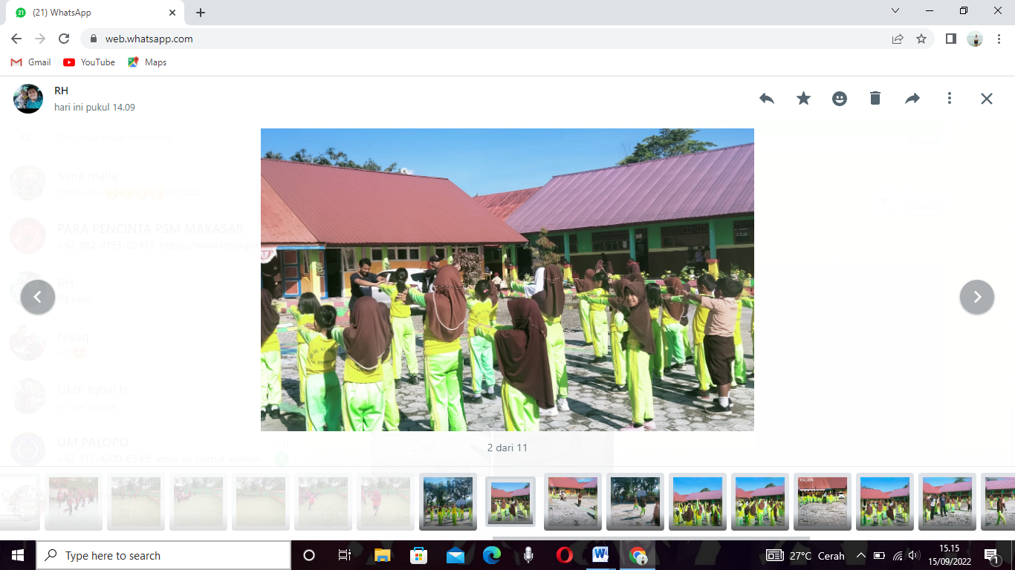

Pemanasan

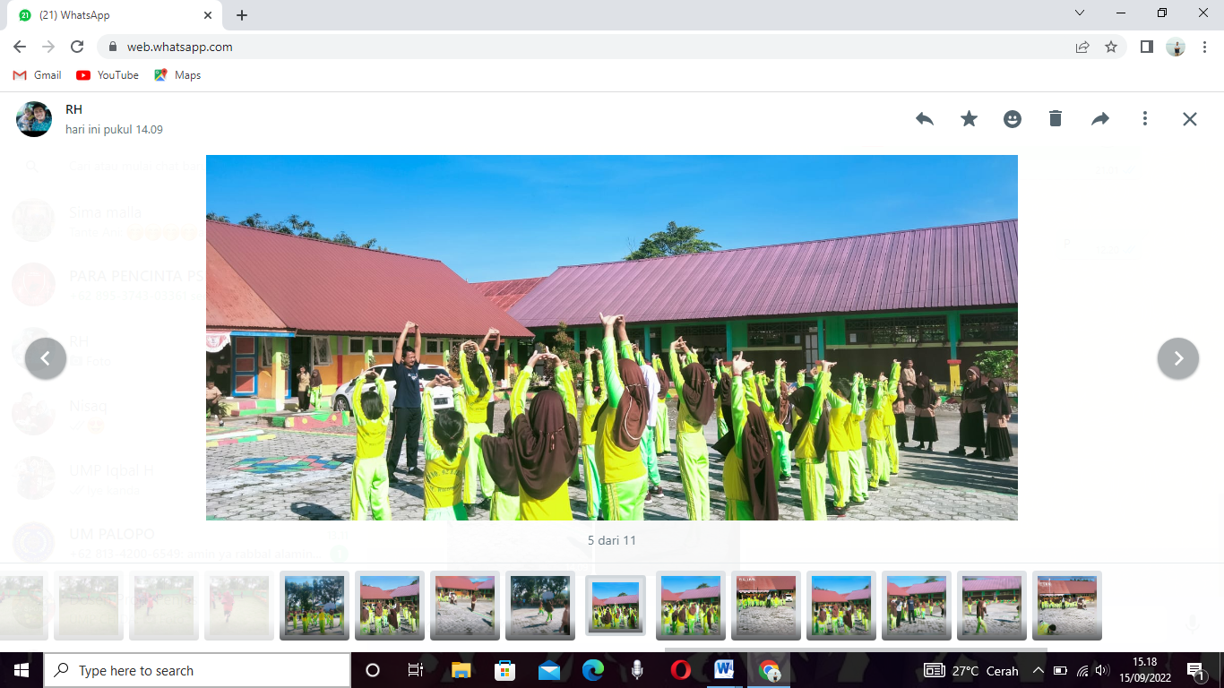

Pemanasan

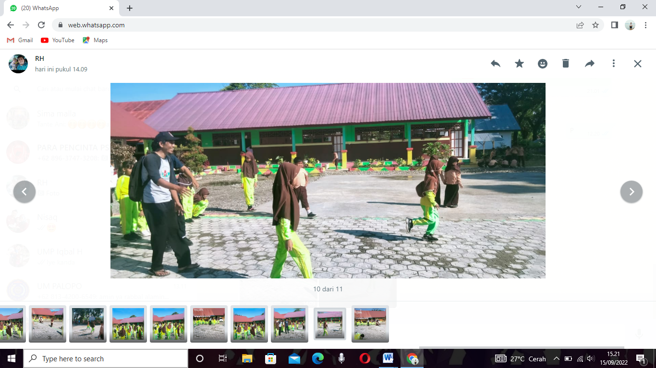

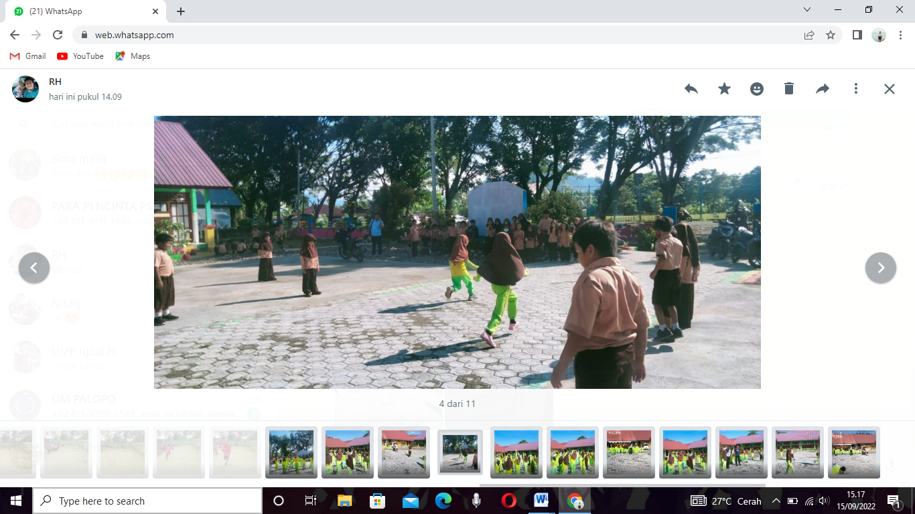

Tes Kelincahan